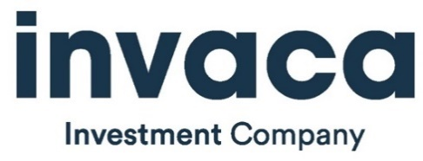
J-000199310

Convocatoria Extraordinaria
Se convoca a los señores accionistas de la empresa Invaca Investment Company, S.A.C.A., para la celebración de la Asamblea General Extraordinaria de Accionistas a ser realizada el día veintiocho (28) de noviembre de 2025, a las 4:00 p.m., en la siguiente dirección: Avenida Venezuela, Edificio El Samán, Piso 8, Urbanización El Rosal, Caracas, con la finalidad de tratar los siguientes puntos del Orden del Día, a saber:
Primero: Considerar y resolver acerca de la autorización a ser otorgada a la Junta Directiva, en su condición de sociedad anónima de capital autorizado (S.A.C.A.), para que previo el cumplimiento de las disposiciones vigentes sobre la materia, en la oportunidad en que la Junta Directiva lo decida y dentro de los dos (2) años siguientes a la celebración de la Asamblea, la Junta Directiva quede facultada suficientemente para aumentar el capital social dentro del límite previsto en el artículo 76 del Decreto con Rango, Valor y Fuerza de Ley de Mercado de Valores.
Segundo: Considerar y resolver acerca de la modificación de las cláusulas Quinta y Vigésima Novena de los Estatutos Sociales de la compañía, referidas a su capital social, en virtud de la fusión por absorción del F.V.I. Fondo de Valores Inmobiliarios, S.A.C.A., por parte de Invaca Investment Company, S.A.C.A.
Tercero: Considerar y resolver acerca de la conveniencia de emitir cualquier tipo de obligaciones, obligaciones convertibles, bonos, papeles comerciales, derivativos o títulos de participación hasta por un monto equivalente a tres (3) veces el patrimonio de la compañía, considerando la inflación al momento de recibir la autorización para la emisión o su equivalente en moneda extranjera, en los términos y condiciones que apruebe la Junta Directiva de la compañía, todo de conformidad con lo establecido en el Decreto con Rango, Valor y Fuerza de Ley de Mercado de Valores y las Normas Relativas a la Oferta Pública y Colocación de Valores y a la Publicación de las Emisiones.
Cuarto: Considerar y resolver acerca de la designación del representante común provisional de los obligacionistas y fijar su remuneración.
Quinto: Considerar y resolver sobre la conveniencia de facultar a la Junta Directiva para que esté suficientemente autorizada para adquirir acciones de la compañía hasta por un monto equivalente al diez por ciento (10%), según lo previsto en el Decreto con Rango, Valor y Fuerza de Ley de Mercado de Valores y las Normas Relativas a la Oferta Pública, Colocación y Publicación de las Emisiones de Valores.
Caracas, once (11) de noviembre de 2025

Invaca Investment Company, S.A.C.A.
La Junta Directiva

